МИНИСТЕРСТВО ОБРАЗОВАНИЯ И НАУКИ РФ

Федеральное государственное автономное образовательное учреждение высшего образования «Национальный исследовательский университет ИТМО»

Факультет программной инженерии и компьютерной техники

Лабораторная работа №1

по дисциплине

“Компьютерные сети”

Студент:

Румский А.

Группа P3307

Преподаватель:

Авксентьева Елена Юрьевна

Санкт-Петербург, 2025 год

Постановка задачи
Целью лабораторных работ, выполняемых в среде моделирования NetEmul, является рассмотрение и изучение теоретических и практических основ настройки сетевого оборудования компьютерных сетей, методов передачи данных в локальных и глобальных вычислительных сетях, а также принципов реализации основных протоколов в процессе функционирования сети.

Вариант
Ф=7, И=9, О=10, Н=7
Начальные адреса:
Первая сеть: 209.14.16.16
Вторая сеть: 209.23.16.25
Третья сеть: 209.14.26.26

Этап 1: Сеть из двух компьютеров
Сеть, состоящая из двух соединенных компьютеров.
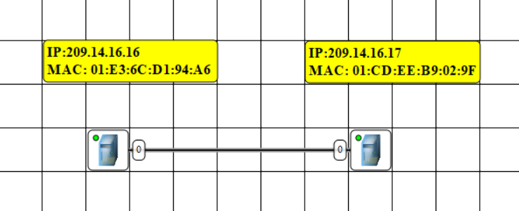
Компьютерам были присвоены IP адреса, показанные на картинке выше.
После присвоения IP адресов системы обменялись ARP(Address resolve protocol) запросами, занеся друг друга в свои ARP таблицы

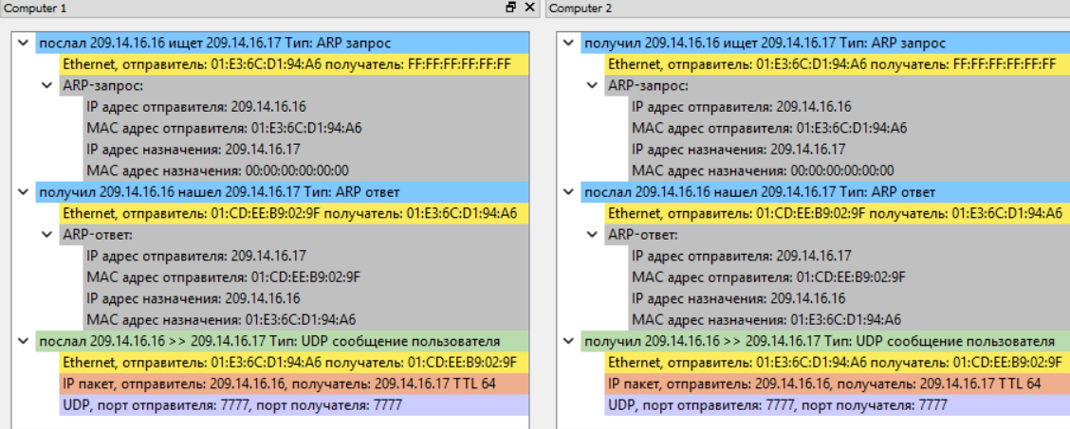
Анализ таблиц маршрутизации и ARP таблиц:
- Каждый компьютер имеет маршрут по умолчанию для своей подсети
- В ARP-таблицах появились записи с MAC и IP адресами соседних узлов

Вывод: ARP-таблица содержит записи о соотношениях между IP и MAC адресами, предоставляя возможность поиска конкретных компьютеров в сети. Если компьютеру надо отправить пакет на неизвестный адрес, то он сначала выполняет ARP-запрос.

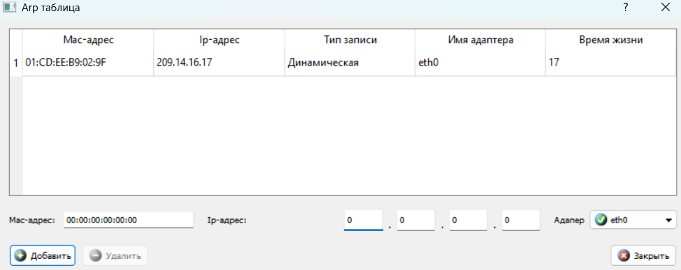

Этап 2: Линейная сеть из трёх компьютеров
Сеть, состоящая из трех, подключенных в линию, компьютеров
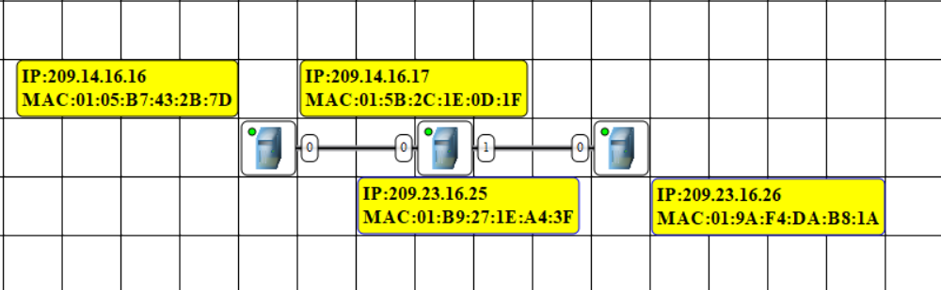
В данной схеме пришлось добавить второй сетевой интерфейс для среднего компьютера. Так же для второй подсети были выделены IP адреса из второго пула соответственно, как показано на картинке. После назначения внутри каждой из подсетей системы обменялись ARP запросами, и их таблицы стали выглядеть как в первом случае. Для того чтобы левый и праввый компьютеры смогли общаться, на среднем была включена маршрутизация, а также в таблицы левого и правого компьютеров были добавлены записи в их таблицы маршрутизации. Соответственно запросы будут проходить через 2 компьютер при общении 1 и 3.
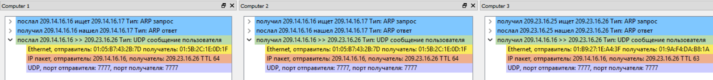
Таблица маршрутизации 1 компьютера с добавленным адресом
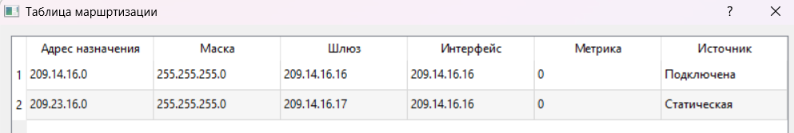

Этап 3: Полносвязная сеть из трёх компьютеров
Сеть из трёх связанных между собой компютеров. В отличии от предыдущего варианта, здесь есть по два пути достижения целевого компьютера: напрямую и в обход. Соответственно для новой связи были определены IP адреса из третьего пула, в таблицы маршрутизации были добавлены новые адреса.
